Iris 数据处理与图表复核附录
  - 中英混排的可编辑方法文档
输入 150 条记录 | 单位 cm | 数据来源 UCI Iris

资料范围
本附录检验英文属名、中文说明、数值、表格和插图在同一份 Word 文档中的排版。数据与英文报告使用同一个 iris.data 快照；不添加额外观测或统计推断。The analysis keeps the original four measurement columns and species labels.

变量与处理规则
将每条记录的 sepal length、sepal width、petal length、petal width 解析为浮点数，将 species 作为原始分组标签。空白末行不视为一条样本；任何数据行缺列都应终止分析。组内标准差使用样本分母 n−1。没有对测量值作标准化、填补或异常值删除。
表 1 四项测量在各类别中的描述性统计。n 为记录数；SD 使用样本标准差。
Species | Variable / 变量 | n | Mean ± SD (cm)
setosa | sepal length / 萼片长度 | 50 | 5.01 ± 0.35
setosa | sepal width / 萼片宽度 | 50 | 3.42 ± 0.38
setosa | petal length / 花瓣长度 | 50 | 1.46 ± 0.17
setosa | petal width / 花瓣宽度 | 50 | 0.24 ± 0.11
versicolor | sepal length / 萼片长度 | 50 | 5.94 ± 0.52
versicolor | sepal width / 萼片宽度 | 50 | 2.77 ± 0.31
versicolor | petal length / 花瓣长度 | 50 | 4.26 ± 0.47
versicolor | petal width / 花瓣宽度 | 50 | 1.33 ± 0.20
virginica | sepal length / 萼片长度 | 50 | 6.59 ± 0.64
virginica | sepal width / 萼片宽度 | 50 | 2.97 ± 0.32
virginica | petal length / 花瓣长度 | 50 | 5.55 ± 0.55
virginica | petal width / 花瓣宽度 | 50 | 2.03 ± 0.27

图表与一致性检查
下图与英文正文共用同一张输入图，因此图中每个点的横纵坐标都来自表格所汇总的原始行。图仅描绘 petal length 和 petal width；不能从其视觉间距直接得出统计显著性。在中英混排环境下检查数字、括号、百分号与 DOI 换行，尤其注意中文标点周围不能出现异常大空格。
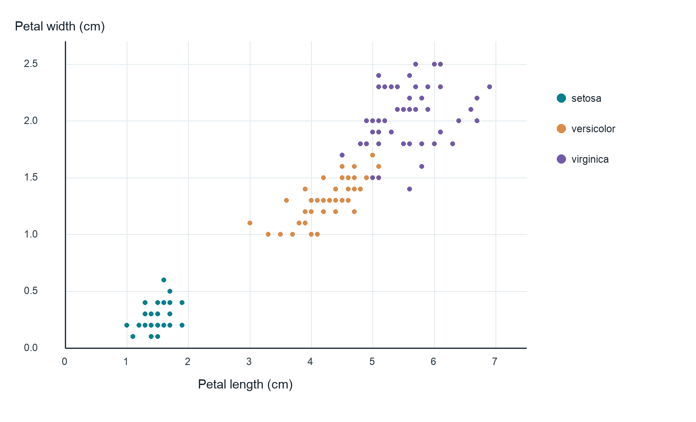
图 1 三类鸢尾花瓣长度与宽度散点图。数据为全部 150 条记录；坐标单位均为 cm。

复核记录与解释界限
表中每个 n 都应等于该类别的原始行数，而不能等于去重后的坐标数：多条记录可以拥有相同的花瓣长度和宽度，因此图上的可见点数可能少于 150。均值与标准差从每个类别的 50 条记录重新计算，图轴范围在生成前固定，避免自动缩放造成视觉比较失真。检查者可从 iris.data逐行重建变量表，并对照英文报告的表 1 与图 1。中英文版本共用同一输入文件和图像，文字翻译不应改变任何数值、单位或分母。
这个附录只记录文档生成和描述性统计的复核规则，不是鸢尾花分类模型的独立验证。原始文件没有采样地点、时间、测量者和测量误差字段，因而无法从这些行推断野外总体差异、因果机制或临床式诊断性能。若后续工作拟比较总体均值，应先确定抽样框、目标参数和不确定性估计方法；若拟建立预测模型，则还应规定训练与测试数据的隔离。把这些未做的步骤写清楚，可以防止精致的图表掩盖证据边界。

数据出处
Fisher, R. (1936). Iris [Dataset]. UCI Machine Learning Repository. https://doi.org/10.24432/C56C76

